Hướng dẫn tải phần mềm lập trình

B1: vào google tìm “sublime tex”



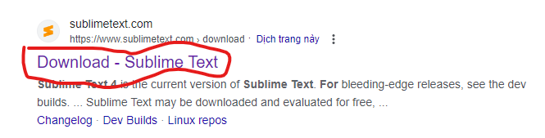

B2: truy cập vào trang, chọn dowload và chờ vài phút

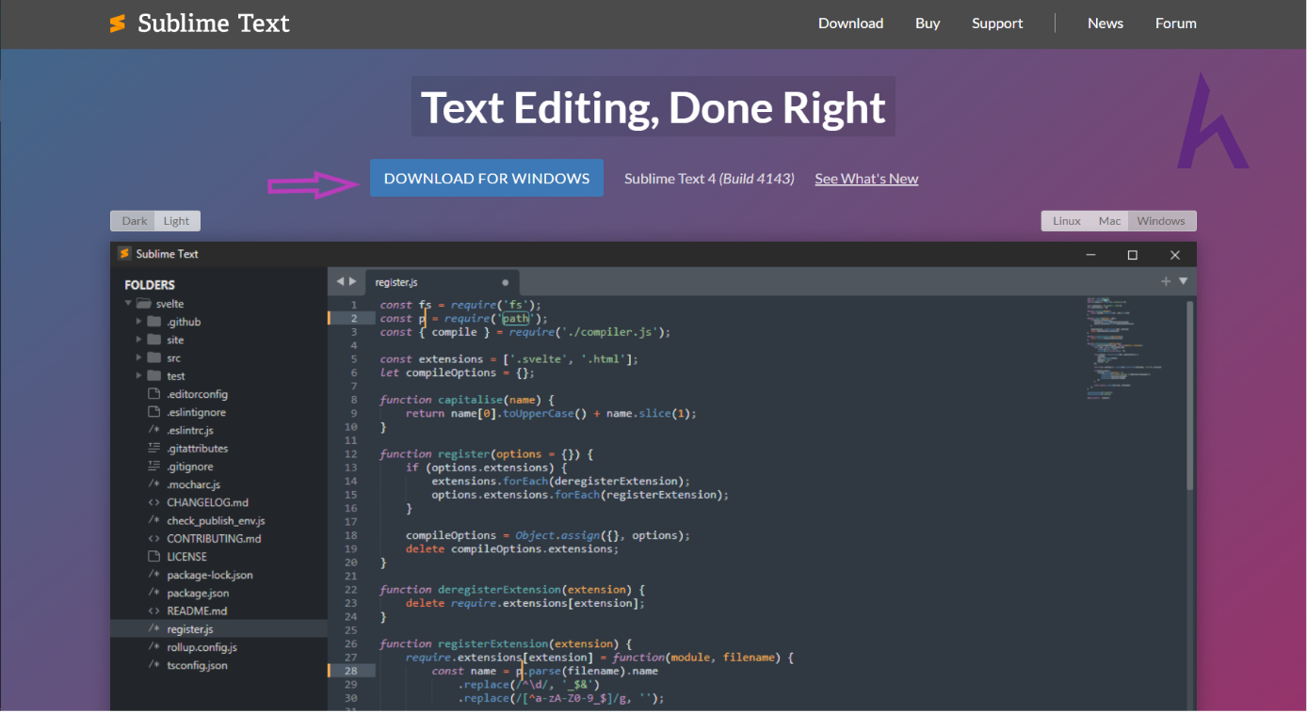

B3: sau khi tải thì mở thư mục, chọn dowload, chọn file vừa tải và click dup





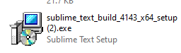

Bước 4: chọn nex,install,fish

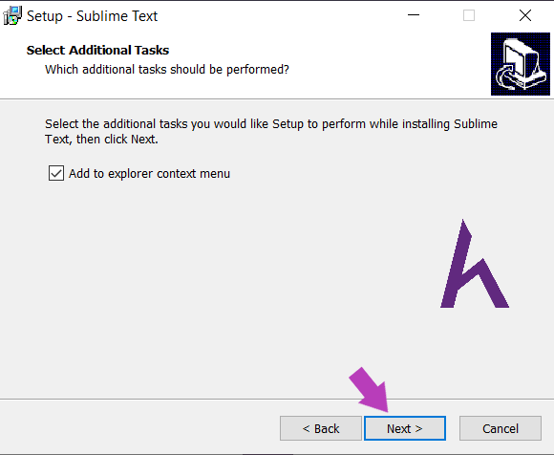

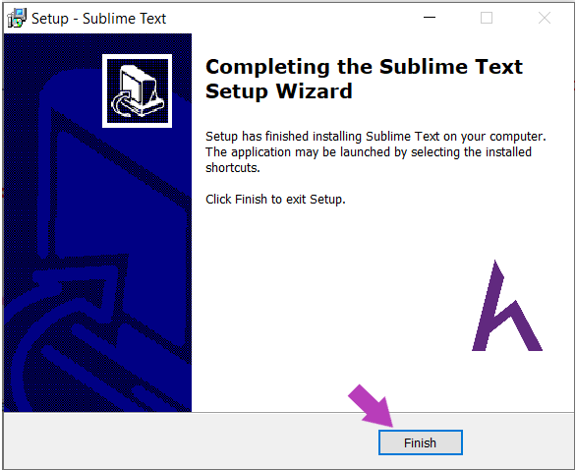

*lưu ý: để ở ổ nào hoặc thư mục nào thì vào ổ đó hoặc thư mục đó

B5: mở thư mục sublime tex, tìm đến file sublime_tex.exe thì mở





B6: chọn tool, install package control

(do phần này mình ko tìm thấy hình ảnh để minh hoạ nên các bạn làm theo hướng dẫn là đượcc nhé)

*Lưu ý: việc cài gói package control sẽ giúp lập trình nhanh hơn vì sau này sẽ cài thêm 1 số gói nhỏ khác trong đó

B7: tại phần Plain Tex click chuột chọn HTML

